AHHAA robotifarmi kasutusjuhend

Tartu 2006

Sissejuhatus

Käesolev kasutusjuhend on mõeldud tutvustamaks põhitõdesid robotifarmi jooksutamiseks. Juhendis selgitame lähemalt, millest üks robot peamiselt koosneb ning kuidas robotitega ümber käia nii, et nad kestaks võimalikult kaua. Selgitame põhjalikumalt roboti elektroonikat ning seda, kuidas üks robot ennast ise laadib ning mida tuleb roboti juures hooldada. Käsitleme ka mõningaid lihtsamaid ettejuhtuvaid probleeme ning nende lahendusi. Juhend hoiatab ka tegude eest, mida kindlasti ei tohi teha. Nende keeldude eiramisest tulenevad tagajärjed ei kuulu garantiiremondi alla. Loodetavasti Leiate kõikidele oma küsimustele just siit vastuse. Edukat kasutamist!

Robotite ehitus

Üks robot koosneb peamiselt:
Peakere
Sisemine raam
2 ratast
2 servomootorit
8 andurit koos korpustega
Laadimisskeem
Peaskeem
Skaneerija
Akud koos hoidjaga
Jahutusradiaator
Poldid ja mutrid

Roboti kere koosneb kahest peamisest alumiiniumdetailist. Esimene neist on peakere, mis on kaheksanurkne ning koosneb 4 pikemast ja 4 lühemast küljest. Iga külje keskel on aken, kus asuvad infrapunases piirkonnas töötavad puuteandurid ( vt Joonis 1 ). Roboti kõrgus on võrdne pikema külje pikkusega.
Teine kere detail on sisemine raam. Sisemisel raamil on neli 20 mm pikkust tiiba, mis on painutatud nii, et sinna on kinnitatud servomootorid. Sisemise raami peal asub ka roboti sisse/välja lülitamise nupp. Alusraamile on kinnitatud akude hoidja koos akudega.
Robot sõidab kahe ratta abil, mis on kinnitatud otse servomootorite võllidele. Robot on ehitatud nii madal, et sõites toetub ta kas esimese või tagumise külje peale ning robotile peale astudes ei juhtu midagi. See ei ole siiski mõeldud järjepidevaks proovimiseks ning robotile pealeastumine vähendab tuntavalt roboti eluiga.
Roboti rattad on valmistatud alumiiniumist. Rataste läbimõõt on 85 mm, ümbermõõt on 267.03 mm. Rattal on neli 3 mm läbimõõduga auku servomootorite klambri kinnitamiseks ning keskel 8 mm läbimõõduga auk klambri kinnitamiseks servomootorite külge. Klamber kinnitub servomootori külge 6 mm pika, 2 mm läbimõõduga kruviga. Rataste ja klambri ühendamiseks kasutatakse M 2 polte. Ümber ratta on 1.4 mm sügav V-kujuline soon kummi kinnitamiseks. Kummiks on tavaline 83 mm läbimõõduga tihend, mis suurendab roboti haakuvust maapinnaga. Sisemine raam on peakere külge kinnitatud nelja M3 poldiga. Mutriteks on stoppermutrid, mis ei keerdu roboti sõites lahti. Ka iga mootor on kinnitatud alusraami külge nelja M3 poldiga, millel on samuti vibreerimiskindlad stoppermutrid. Andurid asuvad papist korpustes, mis on liimitud roboti kere külge. Akud on kinnises karbis, mis hoiab akusid stabiilselt ning ei lase roboti põrudes neil välja kukkuda. Akude karp on kinnitatud mootorite külge kahepoolse teibiga.
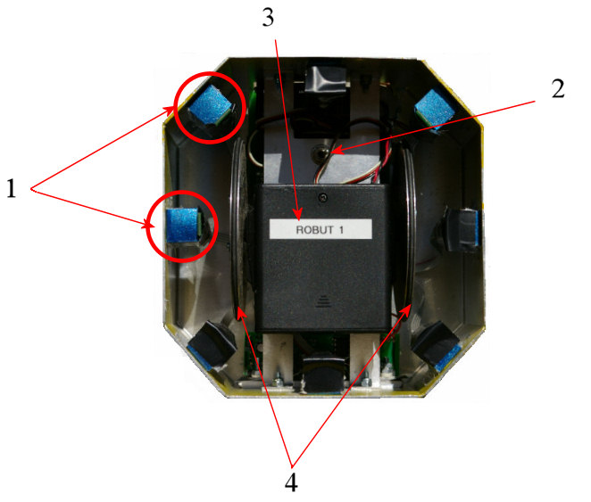

Joonis 1. Robot põhja poolt vaadatuna
1 – andurid
2 – sisse/välja lülitamise nupp
3 – akude hoidja koos akudega
4 – rattad, mis kinnituvad mootoritele
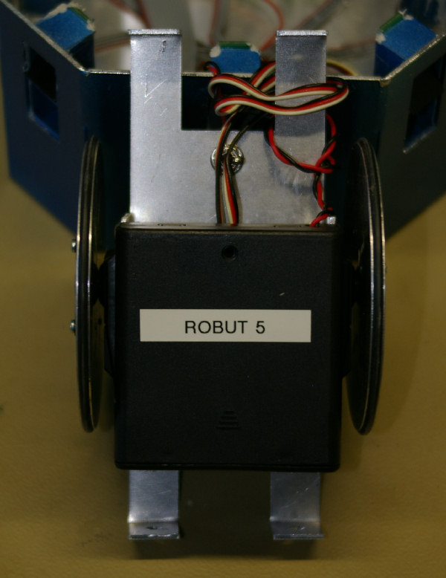
Joonis 2. Roboti sisemine raam koos mootorite ja akudega
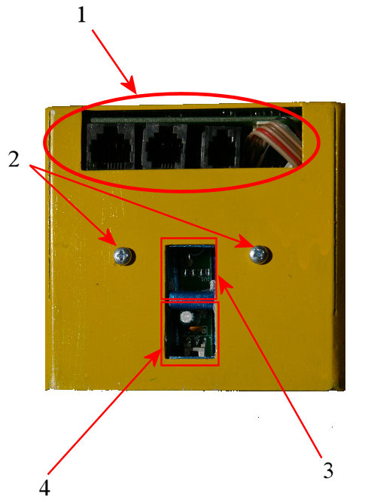

Joonis 3. Roboti esipaneel
1 – programmeerimispesad ( vasakult: RJ – 45, RJ – 12, RJ – 11)
2 – sisemise raami kinnituspoldid
3 – ühe anduri saatja
4 – ühe anduri vastuvõtja

Roboti üks anndur koosneb nii saatjast kui vastuvõtjast. Saatjat ja vastuvõtjat eraldab papist vahesein, mis ei lase saadetud signaalil kohe jõuda vastuvõtjasse, sest signaal peab peegelduma objektilt või jõudma teise roboti vastuvõtjasse. Roboti programmeerimiseks ja vigade tuvastuseks on roboti esipaneelil aken, milles asub 3 pesa: RJ – 45, RJ – 12 ning RJ – 11.
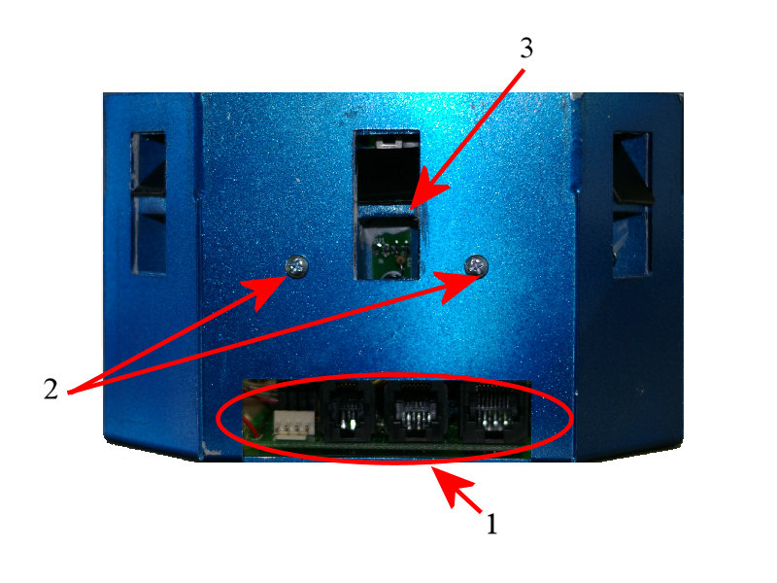
Joonis 4. Roboti eestvaade
1 – Pesad ühendusteks
2 – Sisemise raami kinnituspoldid
3 – Anduri saatjat ja vastuvõtjat eraldav vahesein

Robotite elektroonikasüsteem jaguneb kolmele plaadile ja koosneb lisaks kaheksast IR andurist. Kõikide plaatide tagumisele küljele on liimitud kile, et tinutatud kontaktid vastu keret ei puutuks. Seda kahel põhjusel: esiteks tekiks elektriskeemis lühis ning teiseks on peakere ühendatud kogu elektriskeemi maandusega. Robot kasutab seda asjaolu laadimisel. Skeemid ise on omakorda liimitud kere külge ( vt Joonis. 6 ).
Peaplaat on kogu roboti juhtimiskeskus. Skaneerija plaat on ühendatud kõigi IR anduritega. Laadimisplaat on selle jaoks, et anda stabiilset toitepinget robotile nii sõites, kui lülitada ümber voolutarbimine laadimisvoolule nii, et pingekõikumised oleksid minimaalsed. Laadimisplaadil on 2 skeemielementi, mis kuumenevad laadides. Nende jahutamiseks on laadimisplaadi taga 3 mm paksune alumiiniumradiaator. Viimane on kinnitatud M3 poltidega peakere külge. Skeemielemendid on elektriliselt isoleeritud radiaatorist, sest vastasel juhul tekiks elektriskeemis lühis. Isolaatoritena on kasutatud kummi taolist materjali, mis asub skeemielemendi ja radiaatori vahel ning polti ümbritsevat plastmassseibi. Seib asub skeemielemendi juures ( vt Joonis. 5 ) .
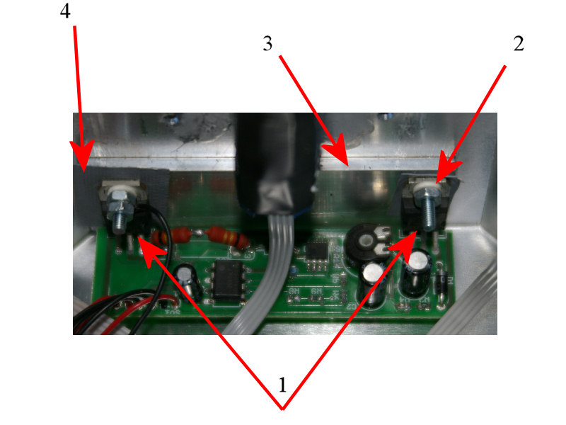
Joonis 5.
1 – Jahutust vajavad skeemielemendid
2 – Plastmassseib
3 – Alumiiniumradiaator
4 – Isolatsioon
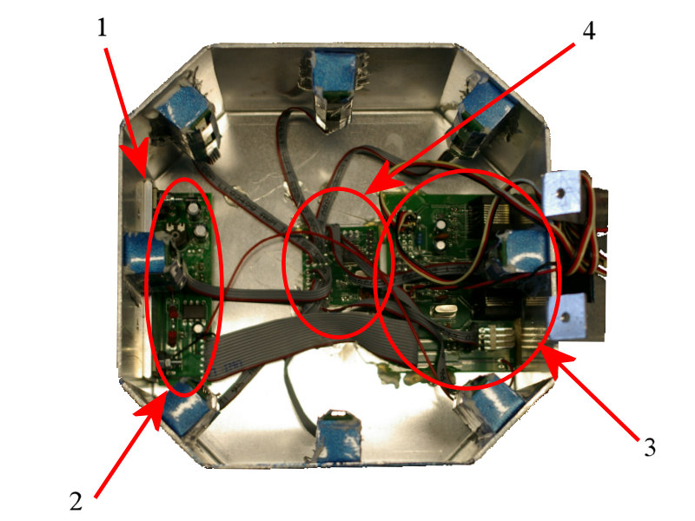
Joonis 6. Roboti elektroonikaskeemide paiknemine
1 – Laadimisskeemi alumiiniumradiaator
2 – Laadimisskeem
3 – Peaskeem
4 – Skaneerija

Roboti sisse välja lülitamine

Roboti sisse/ välja lülitamise nupp asub alusraamil ning seda on näha alles siis, kui robot on keeratud tagurpidi. Roboti käivitamiseks võtke robot kätte tagupridi ning lülitage nupp “ON” asendisse. Seejärel asetage robot õigetpidi tasapinnale. 5 sekundi jooksul alustab robot sõitu. Väljalülitamiseks tõstke robot maast lahti, keerake tagupridi ning lülitage lüliti “OFF” asendisse. Sisse/välja lülitamise nupp on ühenduseks akude ja kogu roboti kui voolutarbija vahel.

Plats

Plats koosneb peamiselt:

Põrand
Äärelauad
Ühenduslülid
Laadimisjaama põrand ja lagi
Toestusraamid ning karpalumiinium
Poldid ja mutrid
Vooluallikas

Platsi on võimalik kokku panna kahes erinevas suuruses. Platsi kuju ise ei muutu. Mõlemal juhul on plats kaheksanurkne ning koosneb neljast pikemast ja neljast lühemast küljest. Suurema platsi kuju on identne robotiga pealtvaates. Suurema kujuga plats koosneb 8 –st pikemast ( 2 m ) ning 4 –st lühemast ( 0.7 m) lauast. Lauad on valmistatud liimpuidust, mis tähendab, et nad on survele vastupidavamad.

Joonis 7. Platsi lauad ( cm )

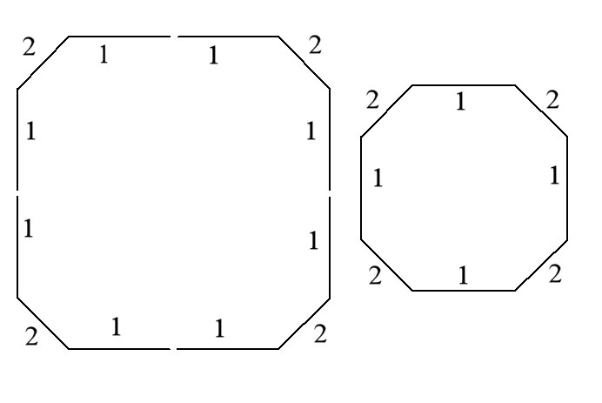

Joonis 8. Platsi erinevad kujud

Suurema platsi kuju on näidatud Joonis. 8. Pikem külg koosneb 2 – st kahemeetrisest lauast ning moodustab kokku seega 4 meetrise külje. Väiksema platsi pikem külg koosneb ainult ühest 2 meetrisest lauast. Laudade nurgad on lõigatud nii, et nad sobiksid täpselt suurema platsi korral. Kokku on võimalik ehitada maksimaalselt 2 suurt platsi. Nurkades on ühenduseks alumiiniumnurgad, mis ühendab lauad M8 poltide ja liblikmutrite abi. Polt asetatakse pea sissepoole. Nurgaraudadel on poldil liikumisruumi, et neid oleks ka lihtne ühendada väiksema platsi korral. Suurema platsi sirgete külgede jaoks on samuti olemas alumiinumist ühenduslülid. Platsi põrandaks on laminaatparkett. Põrandalaudade liitekohad peaksid olema nihkes nii, et kahe laua otsaühendus ei kattuks kõrvalolevate laudade ühenduskohaga. Nii väheneb võimalus, et põrand painde all murdub. Soovitatav on paigutada põrand võimalikult tasasele pinnale nii, et põrand ei jääks ühestki punktist toestuseta. Laadimisjaam asub platsi ühes ääres ning on paigaldatav mõlema suurusega platsile. Samuti on võimalik paigaldada ühele platsile 2 laadimisjaama. Sellisel juhul peavad nad asetsema üksteise vastas üle platsi. Laadimisjaam koosneb alumiiniumpõrandast ja –laest. Suure platsi lage toetab 2 toetuskonstruktsiooni, väike plats neid ei vaja. Laadimisjaama osasid illustreerib Joonis 9.
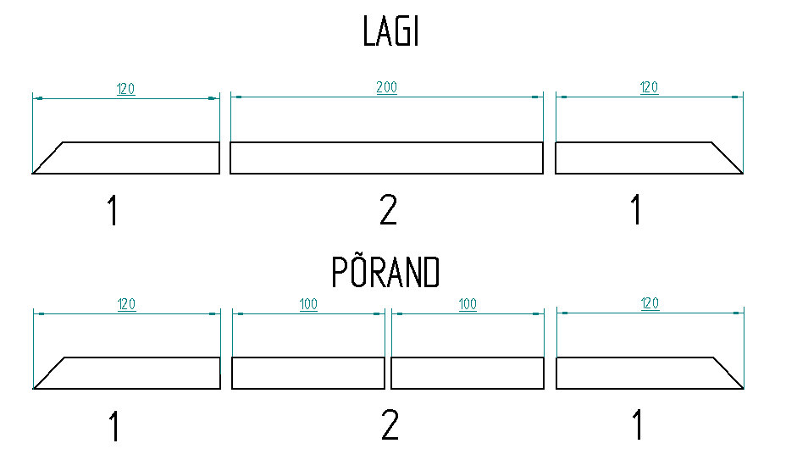
Joonis 9.
Laadimisjaama põranda keskmine osa on poolitatud, sest parketti ei ole võimalik nii pikalt jäigalt omavahel kinnitada. Suurema platsi laadimisjaam koosneb kõikidest lae- ja põranda detailidest ( 1+2+1 ). Väiksema platsi nii lagi kui põrand koosneb ainult ääredetailidest ( 1+1 ).
Laadimisjaama vasakus nurgas ( väljastpoolt platsi vaadates ) asub majakas, mis on robotitele juhiseks laadima minnes. Laadimisjaama põrand ja lagi ühendatakse vooluallika klemmidega nii, et põrand oleks maanduseks ja lagi + klemmiks. Platside laadimisjaama detailid on nummerdatud ja tähistatud vastavalt paigutusele laadimisjaamas. Nt esimese platsi laadimisjaama detailide peale on kirjutatud 1.xxxx, mis näitab, millised detailid omavahel kokku sobivad.

Platsi kokkupanemine
1) Ehita valmis põrand ning jälgi, et põranda alla ei satuks ebatasasusi. Laudade otsaühendused ei tohi kattuda! Parkette on kahte tüüpi. Nad erinevad nii värvi- kui mustritoonilt. Nad küll ühilduvad üksteisega, kuid on rangelt soovitatav panna kokku ühe platsi põrand ainult ühte tüüpi parketist ning neid mitte segi ajada. Põranda kokku panemiseks tuleb parketist ehitada ribad. Iga riba koosneb 4 parkettilauast. Seejärel tuleb ribad omavahel ühendada. Parketiriba lisamisel tuleb kõigepelt veenduda, et liitekoht oleks puhas ja sinna ei ole sattunud prahti. Vastasel juhul parketti alla surudes liitekohad murduvad ning parkett muutub kasutuskõlbmatuks. Kokku tuleb mõlema platsi korral ühendada omavahel 26 parketiriba.
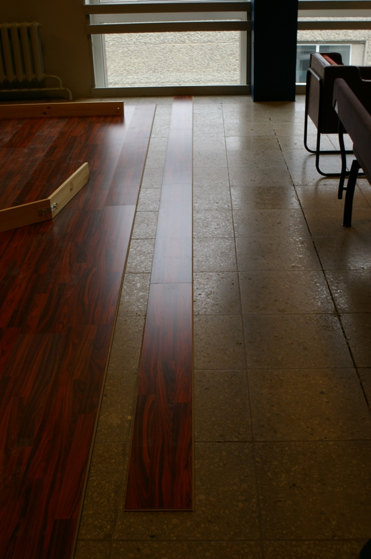
Joonis 9. Esmalt tuleb kokku panna parketiriba ning seejärel ühendada see ülejäänud põrandaga

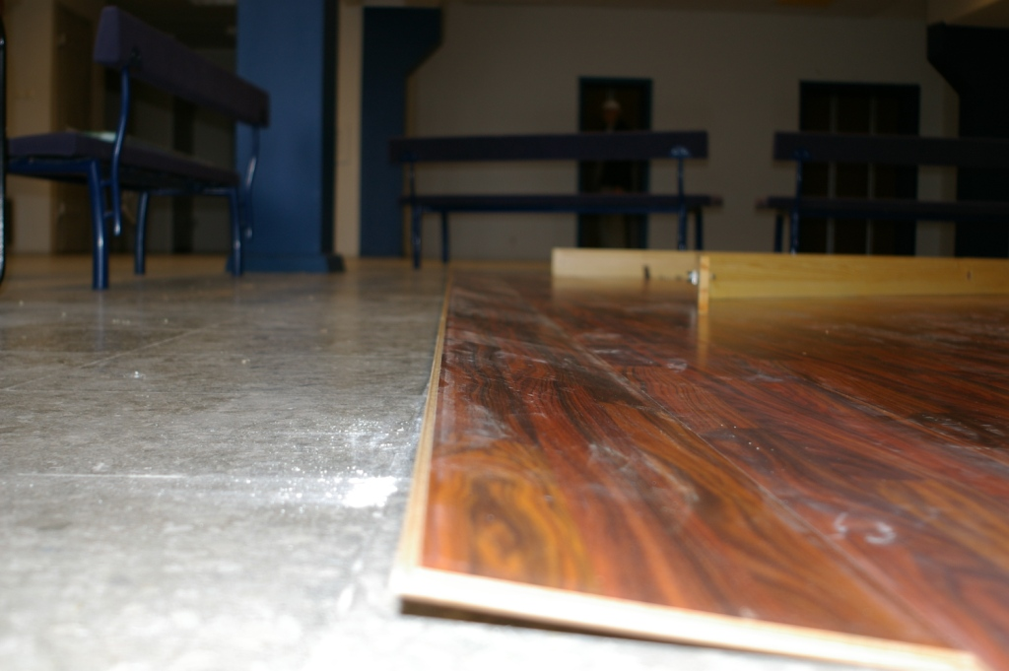


Joonis 10. Parketiribade liitekohtade optimaalne vahe.
2) Tuleks paigaldada platsi äärelauad M8 poltide liblikmutrite ja ühenduskonstruktsioonide abil nii, et poldipead on platsi seespool. Seejärel on selge, kuhu paigutub laadimisjaama põrand. Laadimisjaama põrandaks on alumiinum, mis on kruvitud ja liimitud parketi külge.
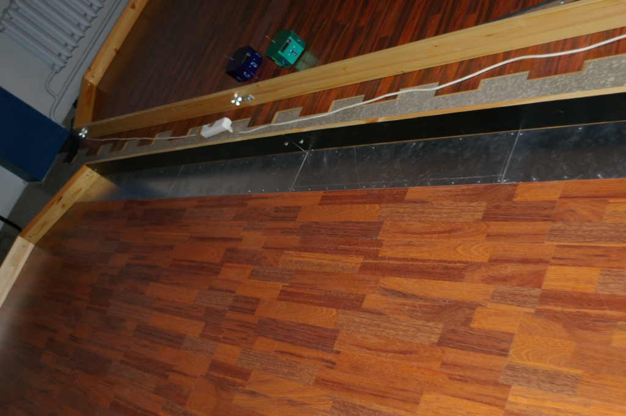
Joonis 11. Laadimisjaama põrand.

3) Tuleks ära ühendada laadimisjaama põrandadetailide juhtmed, et põrand kindlasti oleks elektriliselt juhtiv terves ulatuses. Selleks on põranda väliskülje juures väikese juhtmed, mis ühenduvad järgmise detaili külge ( vt Joonis 12) .

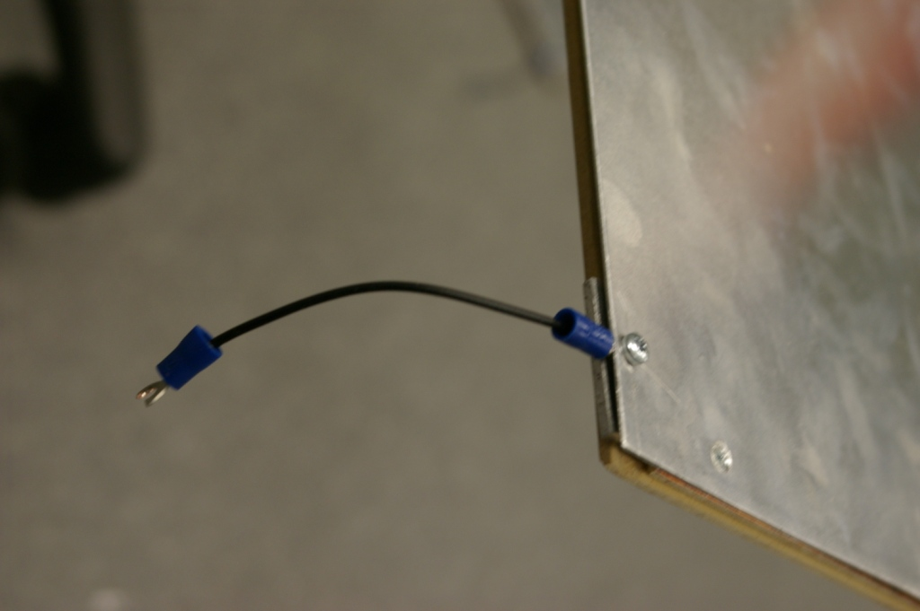

Joonis 12. Juhe on alati kinnitatud ühe detaili külge ning hiljem tuleb lihtsalt ühendada järgmise põranda osaga.

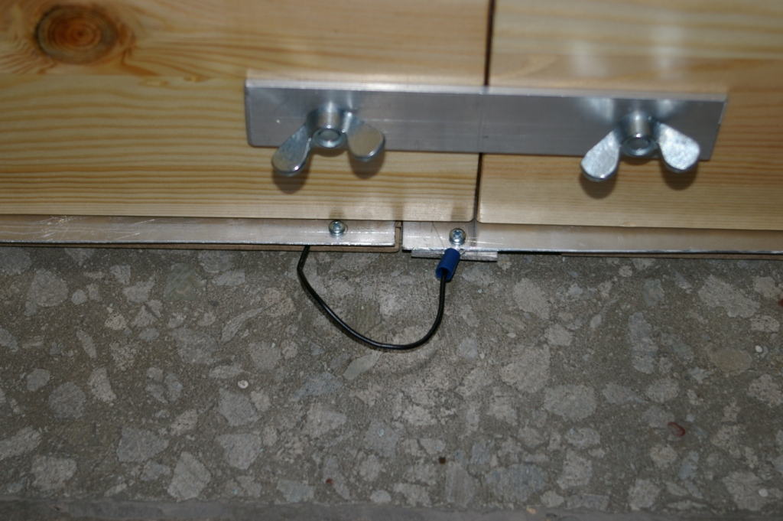
Joonis 13. Kahe põrandadetaili vaheline ühendus.
4) Kui laadimisjaama põrand on paigaldatud ning omavahel ühendatud, tuleks ära lisada viimased äärelauad. Laadimisjaama äärelauad on tehnilistel kaalutlustel seestpoolt musta värvi ning tuleb ka nii paigaldada, et must pool jääks sissepoole. Laud, mille külge majakas kinnitub, on samuti musta siseküljega.
5) Järgmisena tuleb kokku panna laadimisjaama laekonstruktsioon. Selleks läheb vaja mööblimutreid koos poltidega. Selleks vali ühe platsi laadimisjaama detailid ning aseta laadimisjaama katuseplekid põrandale nii nagu nad peaksid kokku sobima.
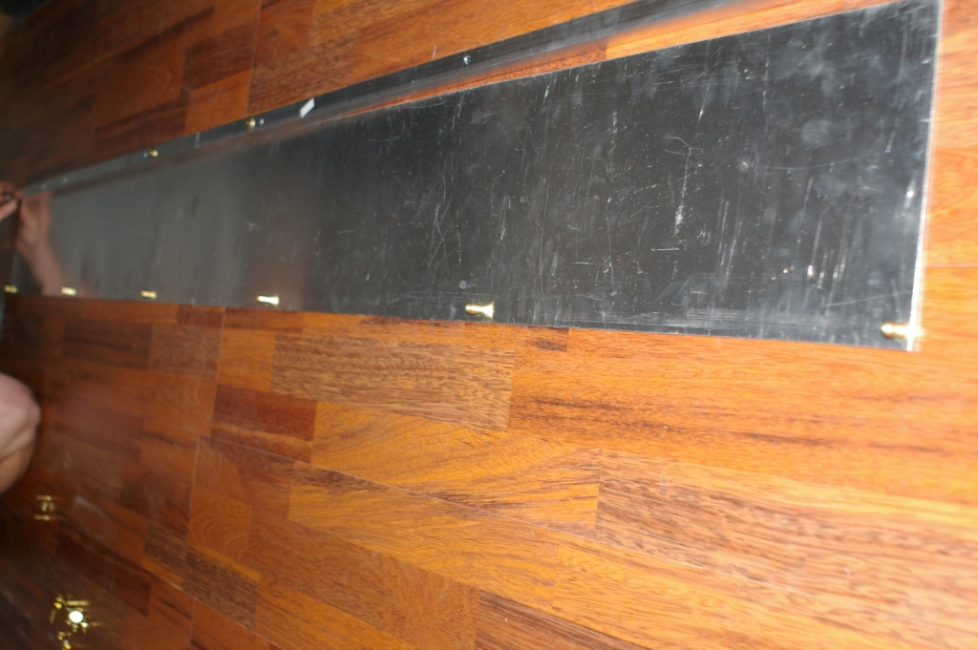
Joonis 14. Laadimisjaama katus on maha asetatud ning altpoolt on mutrid läbi pandud.
Seejärel tuleks panna kokku laadimisjaama peale sobiv karpalumiinium. Terves pikkuses on see 4.4 m pikk ning koosneb kahest 2.2 meetrisest osast. Kaks osa ühenduvad omavahel väiksemat mõõtu karpalumiiniumi abil, mis sobib täpselt mõlema sisse ning mille sees on mutrid, et sisemine ja välimine omavahel tugevalt koos oleksid.
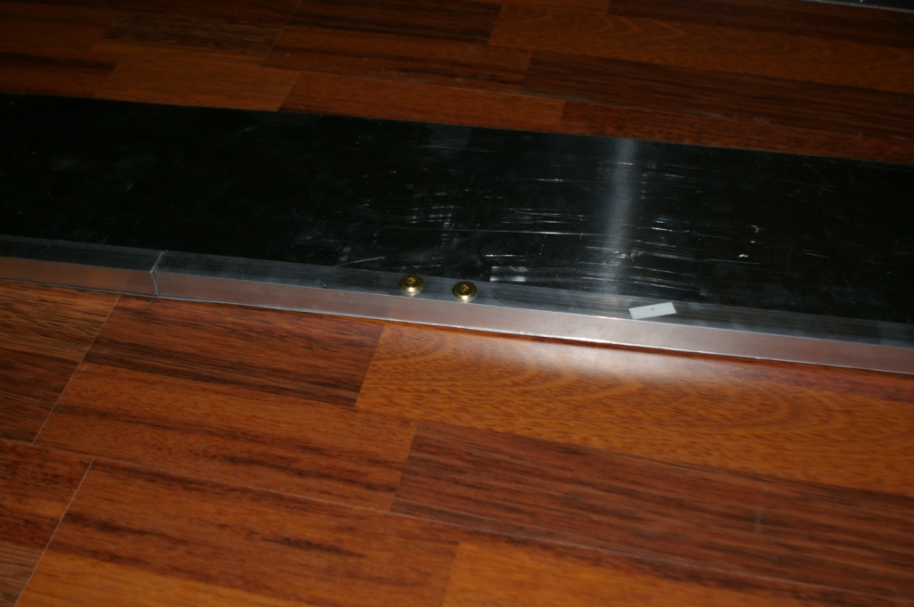
Joonis 15. Ühenduslüli kinnitus. Vasakpoolne on sisemise lüli kinnitamiseks ning välimine laadimisjaama katuse kinnitamiseks.
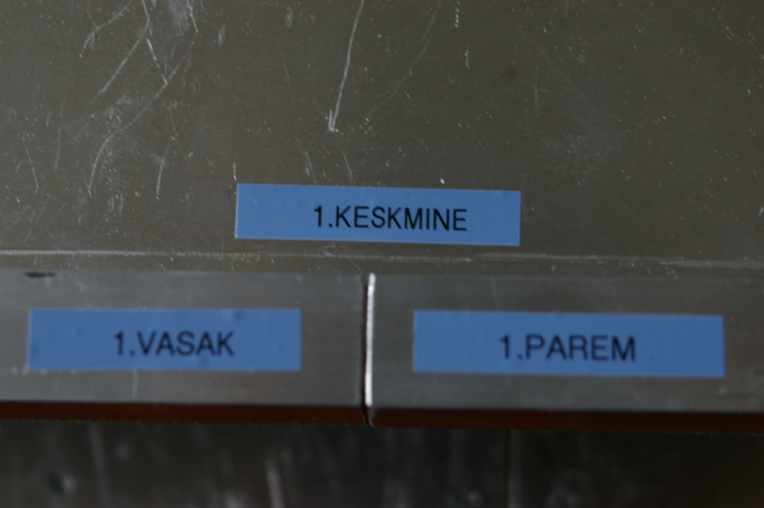
Joonis 16. Detailid on nummerdatud vastavalt platsile. 1. vasak on platsi poolt vaadates vasakpoolne alumiinium karp, 1.parem parempoolne. 1. keskmine on keskmine katusedetail.

Järgmisena tuleks katus panna oma kohale laudade peale ning seejärel lisada toetuskonstruktsioonid, mis on samuti nummerdatud. Õigesti paigaldatud toetuskonstruktsiooni ühenduskohta vaata Joonis 17. Toetuskonstruktsioon läheb põranda alla ja lae peale ning surutakse tugevasti paika. Toetuskonstruktsiooni alumine nurk on kaetud isoleeriva materjaliga, et ta ei lühistaks lage ja põrandat. Kohtades, kuhu konstruktsioon asub, on parketti alt õhemaks lõigatud.
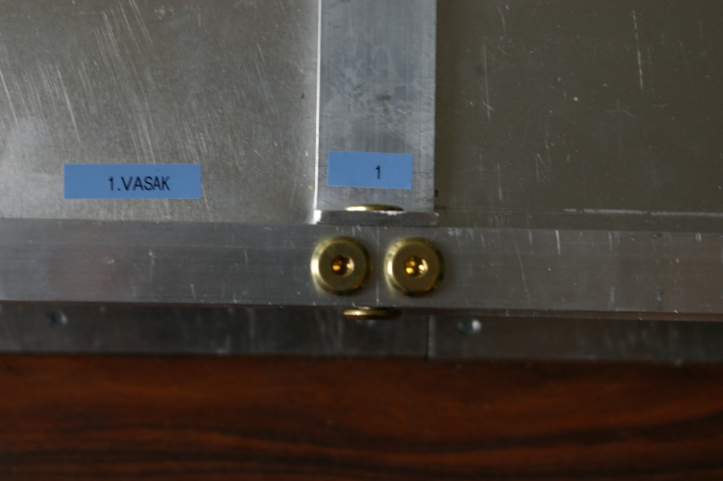
Joonis 17. Ühendatud toetuskonstruktsioon pealtvaates. 1. Vasak on vasakpoolne laedetail.

6) Sea paika majakas. Majaks kinnitub kahe M 6 nelikant lukustusega poldiga laua külge, peitpea sissepoole platsi. Majakas töötab, kui tuluke majaka peal vilgub.
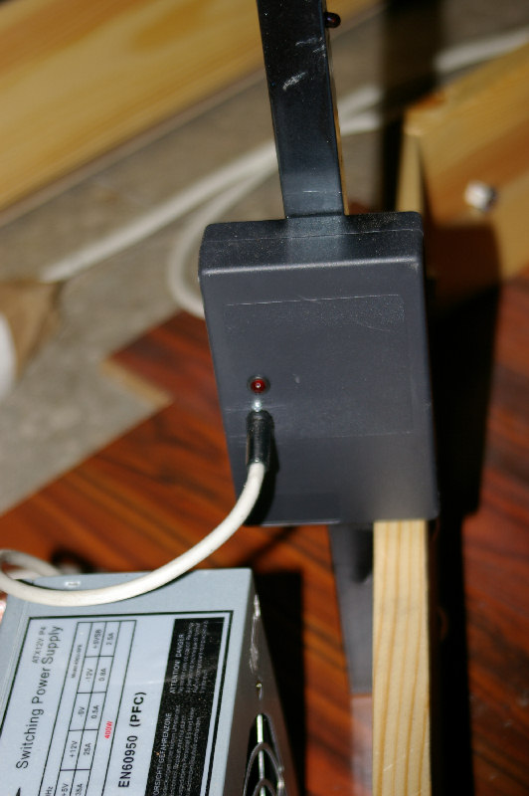
Joonis 18. Majaka õige paigutus ja ühendus.
7) Ühenda toiteplokk nii, et punane juhe läheb lae esimese poldipea alla ning kollane põranda külge. Selleks on alumiiniumi serva juures poldiga kinnitus. Toiteplokist tuleb ka juhe, mis on majaka toiteallikaks. Toiteploki paigaldamiseks on kindlad kriteeriumid. Õiget paigutust vaadake Joonis 19. Toiteploki ventilaator peab olema majaka laua poole. Sellega väheneb võimalus, et keegi sinna midagi sisse topiks. Soovitatav on sinna mitte üldse külalisi lubada. Ventilaatori juurest sisse minev õhk väljub toiteploki tagant. Laua ja toiteploki vahe peaks olema 8 – 15 cm.
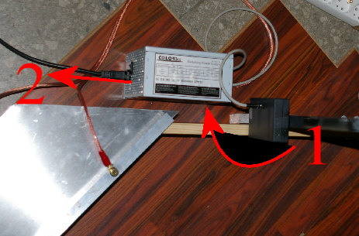
Joonis 19. Toiteploki õige paigutus.
1 – sisse minev õhk
2 – väljuv õhk

- Toiteploki korpus ei tohi puutuda vastu laadimisjaama katust, sest toiteploki korpus on ühendatud maandusega nagu laadimisjaama põrandki ning sellisel juhul tekiks lühis. Tootja ei vastuta sellisel viisil tekkinud tagajärgede eest.

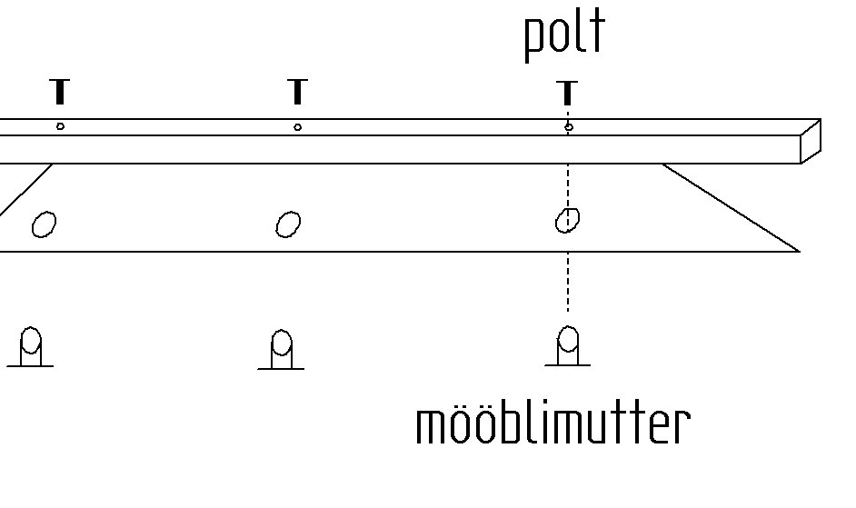
Joonis 20. Selgitus laadimisjaama ühendamisest.

- On soovitatav kontrollida testriga enne toiteploki ühendamist kas lagi ja põrand ei oleks lühistatud ning pärast ühendamist, kas pinge jõuab laadimisjaama teise otsa.
- Valesti ühendatud toiteplokist tulenevad tagajärjed ei kuulu garantii alla.

- On tungivalt soovitatav puhastada laadimisjaama põrandat kord päevas harjaga, et robotitel ei tekiks laadides probleeme ühendusega.
- On soovitatav puhastada kogu põrandat sinna kogunenud prahist kord päevas.

Pult

Pult on vahend robotitega suhtlemisel. Puldil on üks saatja, mis edastab robotile signaali. Saatja asub nuppude poolsel esiküljel. Puldil on sisse/välja lülitamise nupp ning 3 funktsiooninuppu. 1 – 2 – 3 - . Kui on soov saata sigaal kindlale robotile, siis peab puldi tulukesepoolse otsa suunama roboti ükskõik millise anduri juurde nii, et puldi ja roboti vahe oleks paar cm. Sellisel juhul ei levi sigaal teiste robotiteni. Nuppu tuleks all hoida vähemalt 1 sekund. Puldil on väike tuluke, mis vilgub aeglaselt, kui pult on sisse lülitatud ning kiiresti, kui vajutatakse mõnda nuppu. Puldi sees on 9 V patarei, mille vahetamiseks tuleb puldi 2 kruvi lahti keerata ning kaas ära võtta, siis avaneb võimalus patarei vahetamiseks.
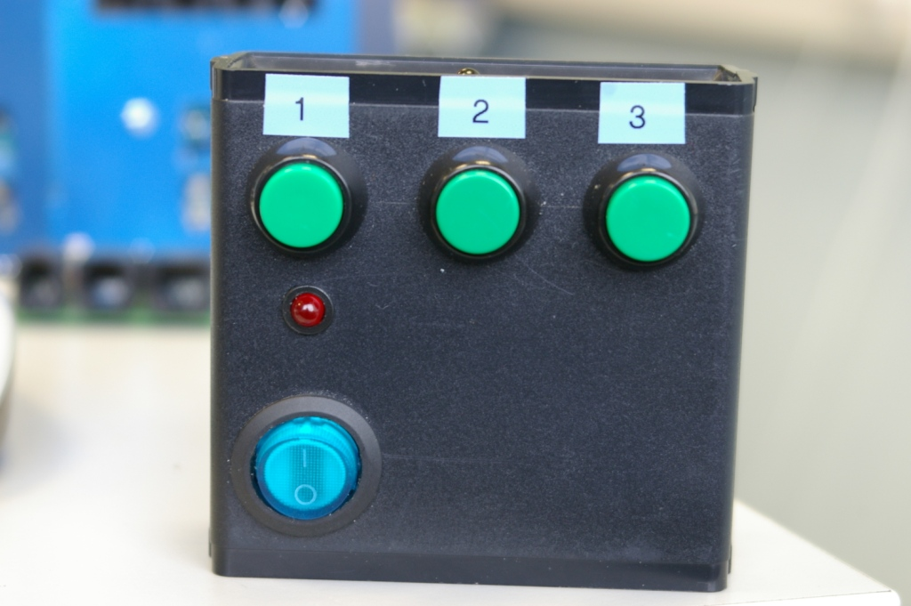
Joonis. 21 Pult

Puldi nupp nr. 1 on mõeldud nende robotite jaoks, kes öö saabudes on laadimisjaamas. See käseb neil laadida lõpuni ning oodata äratussigaali. Selle signaali saatmiseks tuleb käia läbi laadimisjaamas olevad robotid ning saata igaühele sigaali vähemalt 1 sekund. Nupp nr. 2 all asub äratussignaal nendele samadele robotitele, kes laadimisjaamas on. Seda tuleb kasutada siis, kui on vaja robotid uuesti käivitada.
Nupp nr. 3 käseb robotitel tulla signaaliallika ehk puldi poole. Seda peab efekti mõttes saatma kaugemalt, et võimalikult palju roboteid näeks sigaali. Puldi tagaküljel on ka nuppude seletused olemas.

Roboti laadimine

Kui roboti akud tühhjenevad ning robot otsustab laadima minna, hakkab ta juhinduma laadimisplatsi ääres olevast majakast. Robot sõidab majakani, keerab end ringi ning sõidab vastu majaka seina ning keerab seejärel laadimisjaama poole ning orjenteerub laadimisjaamas olevate robotite järgi. Robot paigutab end laadimisjaamas esimesele vabale kohale ning püsib seal seni kuni akud on täis. Pärast seda lahkub ta laadimisjaamast platsile. Kui on ilmselgelt näha, et robotil ei õnnestu laadima minna misiganes põhjusel, tuleks robot lihtsalt asetada laadimisjaama nii, et antenn saaks ühendust laega ja roboti kere põramdaga. Kuna roboti kere on kohati halb kontakt, on selle parandamiseks lisatud robotile alumine antenn, mis alati peab puutuma vastu põrandat.

- On tungivalt soovitatav üks kord kolme kuu jooksul võtta välja roboti kõik akud ning laadida neid ükshaaval.
- On rangelt keelatud asendada roboti akusid patareidega ning tootja ei vastuta sellest tulenevate tagajärgede eest.

Roboti peamiste keredetailide joonised

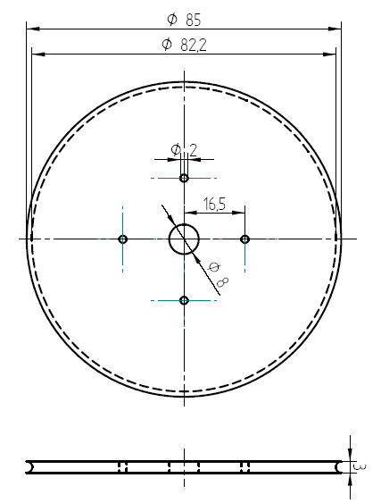
Joonis 22. Roboti ratas otse- ning pealtvaates.
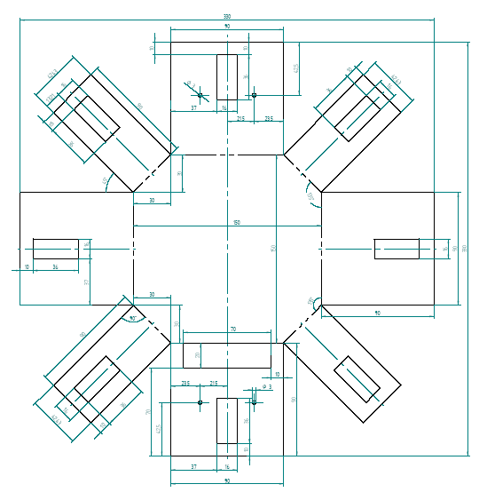

Joonis 23. Robotikere pinnalaotus.

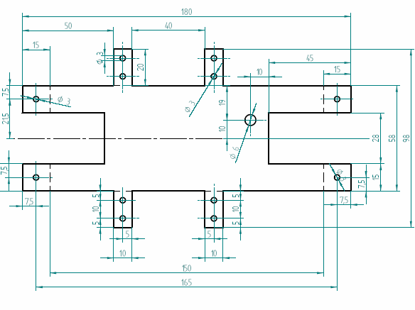

Joonis 24. Roboti sisemise raami pinnalaotus

Elektroonika

Elektroonika koosneb peamiselt:

- Infrapuna andur
- Skaneerija
- Peaplaat
- Laadimisplaat

Infrapuna andur
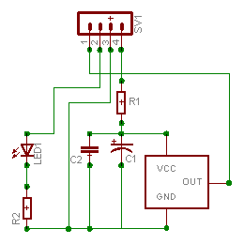
Joonis 25. Infrapunaandur.
Siin on kaks eraldi osa. Saatja mis koosneb valgusdioodist LED1, ja takistist R2. Ja vastuvõtja osa, mis koosneb toitepinge stabiliseerivast ahelast (R1, C1, C2) ja vastuvõtjast iseenesest.
Skaneerija
Skaneerija juhib 8 infrapunaandurit ja suhtleb peaplaadiga. Leidub mikrokontroller ATMega88, selle tööks vajalik kvartsiresonaator Q1 ja kondensaatorid C1 ja C2, mis on ühendatud standardse skeemi järgi. Seda saab leida mikrokontrolleri dokumentatsioonist. See kvarts määrab mikrokontrolleri taktsageduse. Meie puhul selleks on 16MHz. Enamasti peale protsessorit sellel plaadil on ainult pesad. Pesa SV1 on selle plaadi ühendamiseks peaplaadiga, sellega on ühendatud toide (VCC ja GND) ja TWI (SCL ja SDA). Pesad SV2 kuni SV9 on infrapunaandurite ühendamiseks. Sinna on andurite jaoks toide ja kaks protsessori üldkasutuseks mõeldud jalga, üks saatja juhtimiseks ja teine vastuvõtjast mikrokontrollerisse info lugemiseks.
SV10 on mikrokontrolleri programmeerimise jaoks SPI liidese kaudu, ja DEBUG WIRE liidese kaudu programmeerimiseks ja vigade otsimiseks. R1 on vajalik selleks et kui programmaator on lahti ühendatud, siis RESET väljaviik on seisundis “1” ja kui programmaator on ühendatud, siis ta juhib seda protsessori jalga. Sama põhimõtega on R2. Kui programmaator on lahti ühendatud, siis jalga PB3 juhib anduri SV2 väljund ja kui programmaator on ühendatud, siis tema juhib seda jalga.
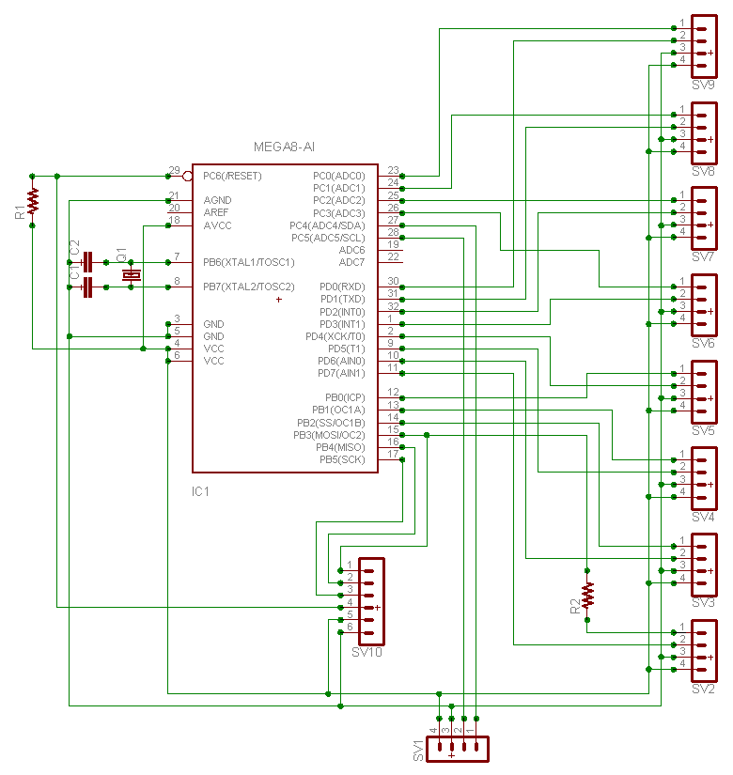
Joonis 26. Skaneerija skeem.

Peaplaat

Peaplaat on kirjeldatud Joonis 27. SV4 on peaplaadi ühendamiseks toiteplaadiga. Selle kohta detailsemalt toiteskeemi kirjelduses.
Pesa J2 on JTAG liidese kaudu emulaatori (debuggeri/programmaatori) ühendamiseks.
J4 on jadapordi ühendamiseks. Tegelikult selleks et ühendada seda arvuti jadapordiga tuleb teisendada signaali tasemed TTL standardi ja RS232 standardi vahel. Selleks on olemas eraldi mikroskeem MAX232, või selle analoogid.
J3 ja SV2 on laienduplaatide ühendamiseks. Sinna on ühendatud toide (VCC ja GND) laienduplaatide jaoks, ja TWI siin (SDA ja SCL). Otse peaplaadile saab ühendada kaks laienduplaati, kuna on kaks pesa selle jaoks. Ja üks nendest pesadest on scanneri ühendamiseks. Kuna TWI siini külge kõik seadmed on ühendatud paralleelselt, siis iga laiendusplaadi (peale scannerit) peal peab olema laienduspesa dubleeritud. Et iga järgmine laiendusplaat on füüsiliselt ühendatud eelmise laiendusplaadi külge, kuid elektriliselt see ühendus on paralleelne.
J1 on SPI liidese kaudu programmeerimise pesa.
Pesad SV7 kuni SV12 on suvalise kasutamise jaoks. 12 sisend/väljund liini on ühendatud nendega (conn0 kuni conn11). Igaüht neist liinidest võib kasutada sõltumatult. Need pesad on kokkusobivad näiteks nende servomootoritega mida me kasutame (ja tegelikult ka enamuse teiste servomootoritega). Baasversjoonis nendest kaheteistkümnest sisend/väljund liinist on kasutatud ainult kaks ja just nendega on ühendatud roboti rattaid juhivad servomootorid. Ja 10 ülejäänut on kasutatavad laiendamiseks. Liinid conn4 kuni conn7 on kasutatavad analoogsisendina signaali tasemega 0 kuni 3 volti. Ja nende kasutamisel väljunditena ei tohi panna neile suuri koormuseid kuna drossel L3 on võrdlemisi suure takisdusega.
Pesa X1 on akude plokki ühendamiseks.
Peaplaadi peal on peamine mikrokontroller ATMega16, mille tööks vajaliku taktisignaali genereerimiseks on kvarts Q2, ja kondensaatorid C1 ja C2. Takisti R7 on vajalik selleks et töö ajal RESET pinil oleks “1”, ja programmeerimisel seda seisundit saaks muuta.
Pinge regulaator IC2 annab võrdluspinget analoog-digitaal muunduri jaoks. Selle pinge häirete vähendamiseks on regulaatori väljundi ja maa vahel kondensaator C3. Kondensaator C5 on toitepinge häirete vähendamiseks.
Ahel C4, C6, L3 on madalpääsfilter analoog-digitaal muunduri toitepinge häire vähendamiseks. Kuna mikrokontrolleri väljaviik AVCC on nii AD muunduri toide, kui ka PORTA toide, siis peab vältima PORTA’l suuri koormusi, mis ka piirab liinide conn4..conn7 koormust.
Takistid R1 kuni R4 on “pull-up” takistid, mis on vajalikud JTAG liidese funktsioneerimiseks. Selle kohta võib detailsemalt vaadata ATmega16 ja “AVR JTAG ICE” emulaatori dokumentatsioonis.
Takistid R5 ja R6 on “pull-up” takistid vajalikud TWI funktsioneerimiseks. Selle kohta ATmega16 dokumentatsioonis.
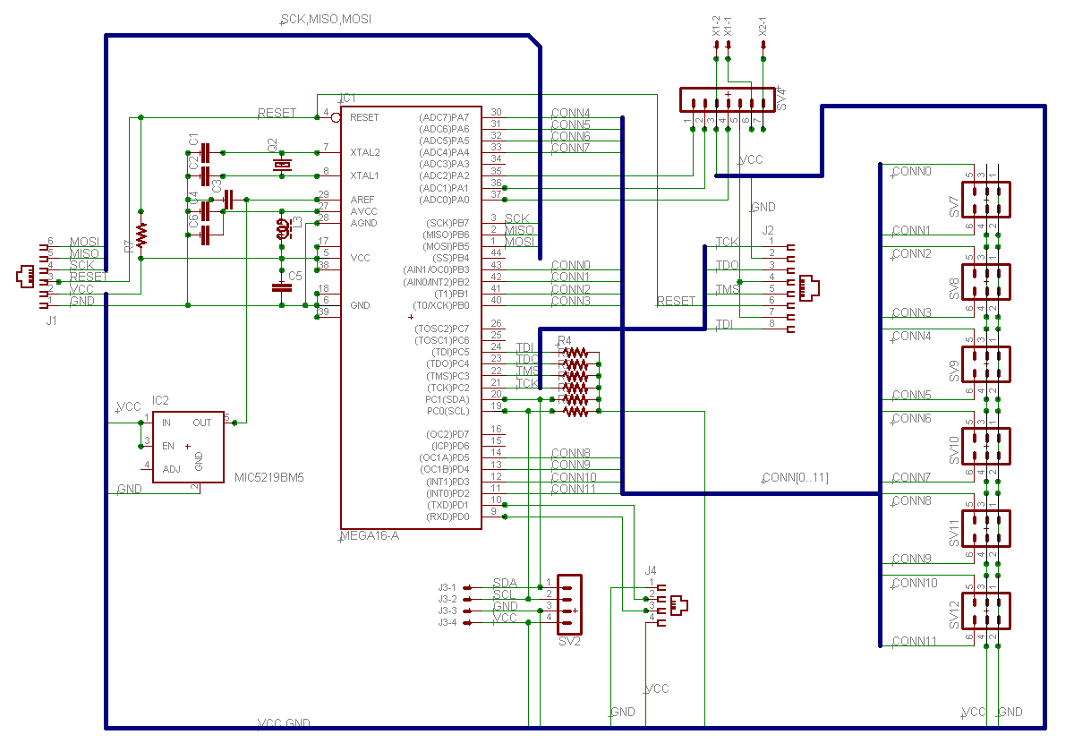
Joonis 27. Peaplaadi skeem.

Toiteskeem

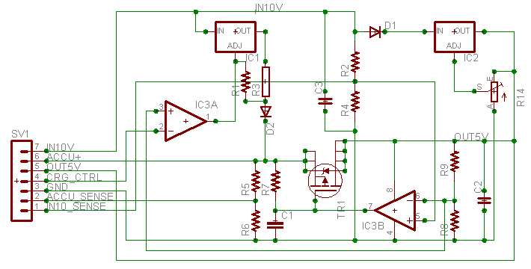
Joonis 28. Toiteskeem.

Toiteskeemi põhieesmärgid on tagada toide nii akumulaatoritest, kui ka laadimisjaamast töötamise korral ja võimaldada akude laadimine ja laadimise kontroll.
Põhirežiim on akutoite vahendamine, kuid laadimispinge saamisel lülitatakse robot ümber laadimisjaama toite peale, pärast mida lülitatakse akud laadima. Kohe kui see kaob toimub ümberlülitus tagasi akude toitele. Skeem koosneb kolmest põhiplokist (vt Tabel 1)

Tabel 1. Toiteskeemi osad
laadija | IC1, R1, R3, D2, IC3A
välispinge toiteskeem | IC2, R14, D1, SG2024
toiterežiimide ümberlülitusplokk | TR1, R7, C1, IC3B

Konntaktid ACCU_SENCE ja IN10_SENCE on ühendatud peamikrokontrolleri AD muunduriga, mis mõõdab nende peal olevaid pingeid. GND on maa, CHRG_CTRL on ühendatud mikrokontrolleri ühe väljundiga, mis võimaldab mikrokontrolleril juhtida laadimisprotsessi. OUT5V on toiteskeemi väljund, kust võtab toidet kogu robot. ACCU+ on akude “+” kontakti ühendus (“-“ on ühendatud GND’ga). IN10V on laadimisjaamast tulevad 10V, millest kogu robot võtab toidet, ja laeb, kui ta on ühendatud laadimisjaamaga.
Alguseks selguse jaoks vaatame põhikomponente.
IC1 ja IC2 on LM317 pingeregulaatorid, mille tööpõhimõte seisneb selles et nad hoiavad pinge OUT väljundis 1.25V suuuremaks kui ADJ sisendi pinge.
IC3 on kaks komparaatorit ühes korpuses avatud kollektori väljundiga.
Laadimistoide tuleb IN10V kontaktist, ja laadija kontrollib voolu läbi akumulaatorite patareid. Laadimisvool jookseb laadimisjaamast - IN10V, läbi IC1, R3, D2, kontakti ACCU+ sisse, ja seal läbi akude GND sisse ja läbi laadimisjaama (saime täis kontuuri). Peaplaat juhib laadimisprotsessi kontakti CRG_CTRL kaudu. Kui selle seisundi peal on “0” siis IC3A maandab IC1 ADJ sisendit, mis põhjustab IC1 OUT väljundil oleva pinge langemise kuni umbes 1.25V. Siis laadija ei mõjuta akusid, sest diood D2 välistab voolu akudest R1 ja IC3A kaudu. Kui aga CRG_CTRL peal on “1” siis IC3A ei mõjuta IC1 ADJ sisendit, mille peal pinge on siis peaaegu võrdne R3 ja D2 vahlisele pingele, kuna vool läbi R1 ja ADJ sisendi on nii väike võrreldes laadimisvooluga, et seda võib mitte arvestada. Seega esimeses lähenduses võib pidada et vool IC1 OUT väljundist on võrdne akude laadimisvooluga, ja R3 peal langeb 1.25 volti, mida kontrollib IC1. Seega R3 kontrollib laadimisvoolu tugevust, mis on võrdne:
I_{L} = 1.25 V / R3 = 1.25 / 2 = 0.625 A
Välistoitest töötamiseks on olemas skeemi osa, mis stabiliseerib laadimisjaama pinge, ja annab välja 5V. Selleks skeemi osaks on D1, IC2 ja R14. IC2 ja R14 kujutavad ennast standardse LM317 pingeregulaatori ühenduse, kus R14 reguleerib väljundpinget. D1 on aga vajalik selleks, et kui IN10V kontakti kaudu laadimisjaamast ei tule toidet siis ei teki igasuguseid parasiitvoolusid IC2 kaudu.
Vaatame toiterežiimide ümberlülitusplokki põhimõtet. See seisneb selles et kui robot töötab autonoomses režiimis, siis transistor TR1 on lahti, ja ühendab ACCU+ toiteskeemi väljundiga OUT5V. Kui aga on olemas välistoide, siis skeemide toitmiseks kasutatakse seda (IC2 väljundist), ja TR1 on kinni, mis ühendab akud toiteskeemi väljundist lahti. Akude laadimisel ACCU+ kontakti ja maa vaheline pinge võib ületada 6 V ja kui mitte ühendada akud lahti, siis teised skeemid ei kannata seda välja. Väljatransistori TR1 kontrollib komparaator IC3B, mis võrdleb sisendpingeid jagatud umbes kolme pingejagajaga R2-R4, väljundpingega jagatud umbes kahel pinge jagajal R8-R9. Komparaatori “–“ sisendi pinge on umbes 2.5-3V ja “+” sisendi pinge saavutab seda väärtust kui IN10V peal pinge on suurem kui 7.5V, ja IC2 juba töötab normaalses režiimis, ja on võimeline robotit toitma. Seega kui IN10V pinge on suurem kui 7.5 volti toimub akude lahti ühendamine ja seega laadimisjaamast toitumise peale ümberlülitus.
Selleks et aru saada milleks on kondensaator C1, vaatame mis toimuks akude ühendamisel juhul kui seda pole. Alguses meil on nii ACCU+ kui ka OUT5V peal 0V. Siis klemmide ühendamisel läheb ACCU+ pinge ülesse, kuid väljundis olev pinge ikka on 0V, ja komparaator IC3B ei tööta ja ei ühenda (Gate) maaga. Seega transistor TR1 on kinni, ja niimoodi ka jääb. Ja toiteskeemi väljundpinge on ikka 0V. Seega skeem ei funktsioneeriks. Nüüd vaatleme tööd kondensaatoriga C1. Alguses OUT5V pinge on 0V, ja C1 peal olev pinge on ka 0V (sest välja lülitatud olekus see laeb lahti läbi ahela R7-R5-R6). Klemmide ühendamisel (Source) olev pinge on ikka 0, ja läheb ülesse kui C1 laeb täis läbi R7 takisti. Seega alguses TR1 on lahti piisavaks ajaks, et OUT5V peal olev pinge kasvaks ja IC3B läheks korralikul tööle, maandaks (Gate) ja lülitaks TR1 lahti.
Pinge jagaja R5-R6 on selleks akude pinge mõõtmiseks. Kuna mikrokontrolleri AREF pinge on peaplaadil pandud 3V, seega AD muunduri sisend peaks olema 0 kuni 3V. Seega selleks et mõõta akude pinget, oleks vaja seda jagada umbes kahega, mida teebki see pinge jagaja.
C3 on vajalike selleks et kui laadimisjaama ühendamise hetkel kontakt on halb, ja ilma selleta IN10V pinge võiks mitu korda hüpata 10 voldini ja tagasi 0’ni, mis põhjustaks raskusi laadimisjaama toide ümberlülitusel. C3 laengut piisab selleks et toita kogu robot mitu millisekundit, millest piisab selleks et sädestus kaoks.
C2 on OUT5V häirete vähendamiseks.

Platsi kokkupaneku meelespea

1. Ehita valmis põrand
1.1 jälgi, et põranda alla ei satuks ebatasasusi.
1.2 Laudade otsaühendused ei tohi kattuda
1.3 Parketiriba liitekoht peab olema puhas
2. Paigalda platsi äärelauad.
2.1 platsi äärelauad paigalda M8 poltide liblikmutrite ja ühenduskonstruktsioonide abil nii, et poldipead on platsi seespool.
2.2 Laadimisjaama põrandaks on alumiinum, mis on kruvitud ja liimitud parketi külge.
3. Ühendada laadimisjaama põrandadetailide juhtmed
3.1 põrand peab olema elektriliselt juhtiv terves ulatuses.
3.2 Selleks on põranda väliskülje juures väikese juhtmed, mis ühenduvad järgmise detaili külge
4) Paigalda viimased äärelauad.
4.1 Laadimisjaama äärelauad on tehnilistel kaalutlustel seestpoolt musta värvi ning tuleb ka nii paigaldada, et must pool jääks sissepoole.
4.2 Laud, mille külge majakas kinnitub, on samuti musta siseküljega.
5) Pane kokku laadimisjaama laekonstruktsioon.
5.1 Kasuta mööblimutreid koos poltidega.
5.2 pane kokku laadimisjaama peale sobiv karpalumiinium. Terves pikkuses on see 4.4 m pikk ning koosneb kahest 2.2 meetrisest osast.
5.3 Paigalda katus laudade peale ning lisa toetuskonstruktsioonid
6) Sea paika majakas.
6.1 Majaks kinnitub kahe M 6 nelikant lukustusega poldiga laua külge, peitpea sissepoole.
6.2 Majakas töötab, kui tuluke majaka peal vilgub.
7) Ühenda toiteplokk
7.1 punane juhe läheb lae esimese poldipea alla ning kollane põranda külge.
7.2 Toiteplokist tuleb juhe, mis on majaka toiteallikaks.
7.3 Toiteploki ventilaator peab olema majaka laua poole.
7.4 Ventilaatori juurest sisse minev õhk väljub toiteploki tagant. Laua ja toiteploki vahe peaks olema 8 – 15 cm.

Platsi kokkupaneku pikema kirjelduse leiad peatükis ??? lk ???. (Siin viita peatükile „Plats“. Viited peatüki numbrile ja lehekülje numbrile too sisse ristviitena (Cross References))

Mõned kasutusjuhud

Alljärvnevas tabelis on toodud mõned tüüp-probleemid ning lahendused (vt Tabel 2)

Tabel 2. Tüüp-probleemid ja lahendused
Probleem | Lahendus
Robot ei liigu enam? | Kui robot ei ole ennast liigutanud enam 5 minutit pärast seisma jäämist, tuleks ta korra sisse ja välja lülitada. Ei aidanud? Ilmselt on akud tühjad, robot tuleks asetada laadimisjaama.
Robot ei saanud 20 minuti jooksul laadima minna ja nüüd seisab, mis tegema peab? | Kuna polnud vabu kohti, tuleks robot asetada laadimisjaama esimese vaba koha tekkimisel.
Robot sõitis vastu seina ja ei keera kuhugi ning mootorid töötavad. | Robot tuleks korra sisse ja välja lülitada.
Robot ei hakka laadima laadimisjaamas, sõidab pidevalt minema. | Ilmselt ei saa robot ühendust, selleks tuleks kontrollida, kas alumine antenn ikka puutub vastu põrandat ja ülemine lage või kontrollida pinget selles laadimisjaama osas.  Kõik on korras, kuid ei aidanud? Robot tuleks korra sisse ja välja lülitada ning siis asetada laadimisjaama

